SVEUČILIŠTE U ZAGREBU

FAKULTET ORGANIZACIJE I INFORMATIKE

V A R A Ž D I N

|  |  |
| --- | --- |
| Goran Grgić, | 39347/10-R |
| Ivan Kukec, | 39120/10-R |
| Matej Križnjak, | 39322/10-R |
| Krešimir Kovačić, | 39071/10-R |
| Filip Kušter | 39122/10-R |

Projekt iz kolegija Programsko inženjerstvo

Aplikacija za poslove u vinariji - XXXXX

Tehnička dokumentacija

Nositelj kolegija:

**Prof. dr. sc. Vjeran Strahonja**

Asistenti:

**Zlatko Stapić, mag. inf.**

**Boris Tomaš, mag. inf.**

**Marko Mijač, mag.inf.**

**Ivan Švogor, mag.inf.**

Varaždin, svibanj 2013.

Sadržaj

1. Uvod 3

2. Dijagram slučajeva korištenja 4

3. Dijagrami slijeda 6

3.1. Ažuriranje podataka o vinu 6

3.2. Ažuriranje podataka o bačvama 8

3.3. Ažuriranje podataka o podrumima 9

3.4. Ažuriranje podataka o vinogradima 10

3.5. Ažuriranje podataka o obavljenom poslu 11

3.6. Ažuriranje podataka o vinovoj lozi 12

3.7. Pretraga i pregled statistike 13

3.8. Pregled notifikacija 14

4. Dijagrami aktivnosti 15

4.1. Ažuriranje podataka o vinu 15

4.2. Ažuriranje podataka o bačvama 16

4.3. Ažuriranje podataka o podrumima 17

4.4. Ažuriranje podataka o vinogradu 18

4.5. Ažuriranje podataka o obavljenom poslu 19

4.6. Ažuriranje podataka o vinovoj lozi 20

4.7. Pretraga i pregled statistike 21

4.8. Pregled notifikacija 22

5. Dijagram klasa 23

6. ERA model 24

# Uvod

Cilj našeg projekta je izrada aplikacije za poslove u vinariji koja će pomagati vinogradarima pri proizvodnji vrhunskih vina. Kako bismo naš cilj što uspješnije ispunili izradili smo tehničku dokumentaciju u kojoj ćemo prikazati UML dijagrame, točnije: dijagrame slučajeva korištenja (Use case dijagrame), dijagrame slijeda (Sequence dijagrame), dijagrame aktivnosti (Activity dijagrame) i dijagrame klase (Class dijagrame). Zatim smo izradili ERA model koji prikazuje kako se povezuju podaci i koji će nam omogućiti lakšu izradu aplikacije. Za izradu dijagrama korišten je alat Visual Paradigm for UML CE 10.1.

# Dijagram slučajeva korištenja

Prilikom analize korisničkih zahtjeva definirali smo slučajeve korištenja koji će nam uvelike pomoći prilikom implementacije programskog rješenja. Slučajevi korištenja su:

1. Ažuriranje podataka o obavljenom poslu
2. Ažuriranje podataka o vinogradu
3. Ažuriranje podataka o podrumu
4. Ažuriranje podataka o vinovoj lozi
5. Ažuriranje podataka o vinu
6. Ažuriranje podataka o bačvama
7. Pregled notifikacija
8. Pretraga i pregled statistike

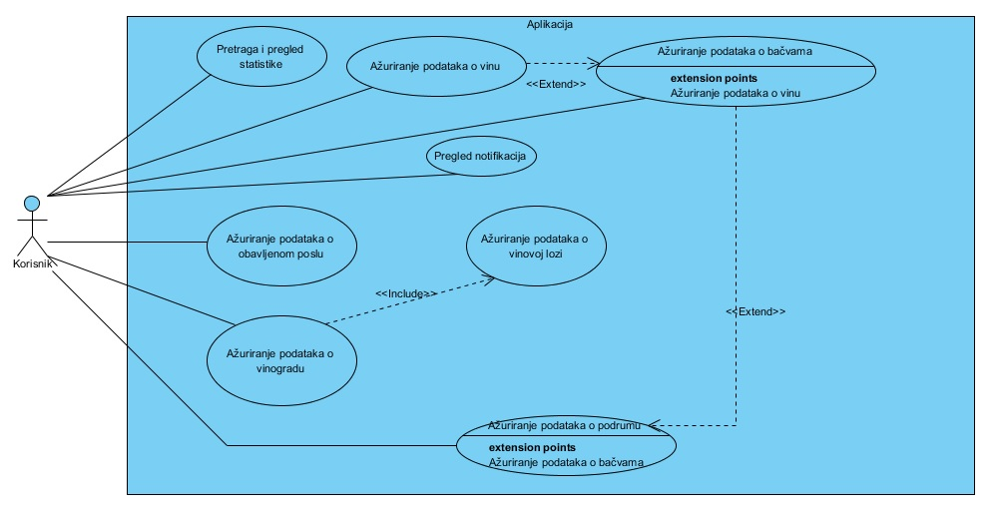

**Slika 1. Dijagram slučajeva korištenja**

# Dijagrami slijeda

Dijagrami slijeda imaju ulogu da prikažu specifikaciju funkcionalnosti poslovnog sustava i odnosa s okolinom koju razumiju i korisnici. U nastavku dokumenta će biti prikazani dijagrami slijeda za pojedine slučajeve korištenja:

## Ažuriranje podataka o vinu

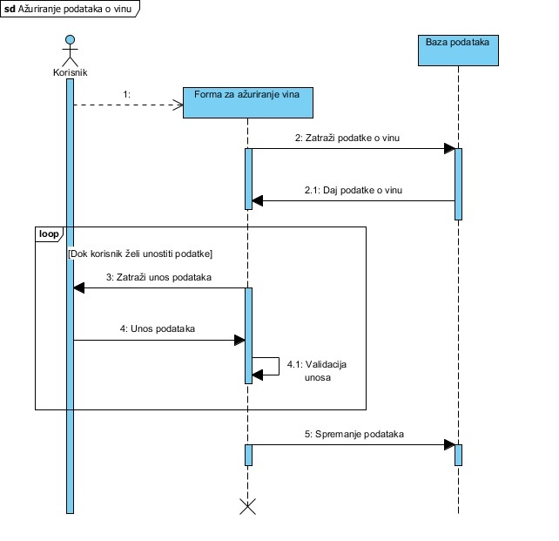

**Slika 2. Ažuriranje podataka o vinu**

Korisnik otvara formu za ažuriranje vina. Forma pri svom instanciranju vuče podatke iz baze podataka i stavlja ih korisniku na pregled kako bi ih mogao izmjenjivati. Nakon toga korisnik ulazi u petlju u kojoj izmjenjuje koliko god podataka o vinu hoće. Svaki njegov unos se validira. Pri korisnikovom unosu se spremaju podaci u bazu podataka, a kada završi s izmjenjivanjem, forma se dealocira.

## Ažuriranje podataka o bačvama

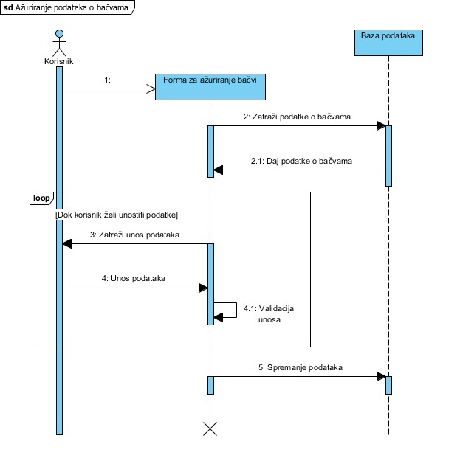

**Slika 3. Ažuriranje podataka o bačvama**

Korisnik otvara formu za ažuriranje bačvi. Forma pri svom instanciranju vuče podatke iz baze podataka i stavlja ih korisniku na pregled kako bi ih mogao izmjenjivati. Nakon toga korisnik ulazi u petlju u kojoj izmjenjuje koliko god podataka o bačvi hoće. Svaki njegov unos se validira. Pri korisnikovom unosu se spremaju podaci u bazu podataka, a kada završi s izmjenjivanjem, forma se dealocira.

## Ažuriranje podataka o podrumima

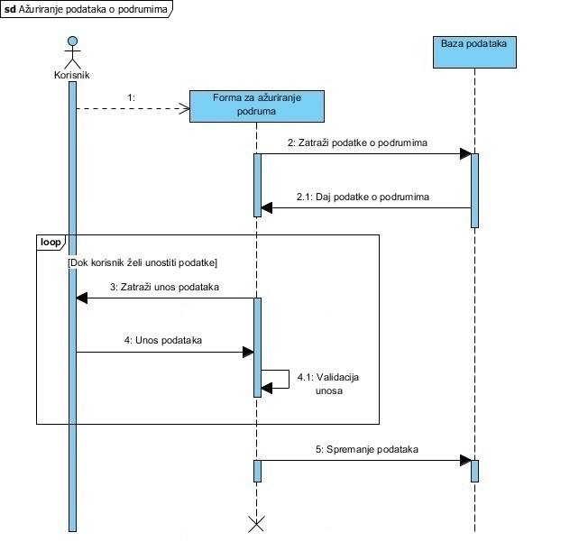

**Slika 4. Ažuriranje podataka o podrumima**

Korisnik otvara formu za ažuriranje podruma. Forma pri svom instanciranju vuče podatke iz baze podataka i stavlja ih korisniku na pregled kako bi ih mogao izmjenjivati. Nakon toga korisnik ulazi u petlju u kojoj izmjenjuje koliko god podataka o podrumima hoće. Svaki njegov unos se validira. Pri korisnikovom unosu se spremaju podaci u bazu podataka, a kada završi s izmjenjivanjem, forma se dealocira.

## Ažuriranje podataka o vinogradima

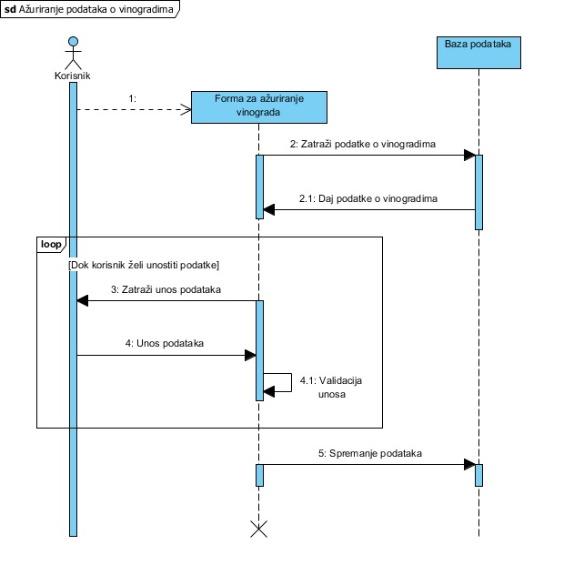

**Slika 5. Ažuriranje podataka o vinogradima**

Korisnik otvara formu za ažuriranje vinograda. Forma pri svom instanciranju vuče podatke iz baze podataka i stavlja ih korisniku na pregled kako bi ih mogao izmjenjivati. Nakon toga korisnik ulazi u petlju u kojoj izmjenjuje koliko god podataka o vinogradima hoće. Svaki njegov unos se validira. Pri korisnikovom unosu se spremaju podaci u bazu podataka, a kada završi s izmjenjivanjem, forma se dealocira.

## Ažuriranje podataka o obavljenom poslu

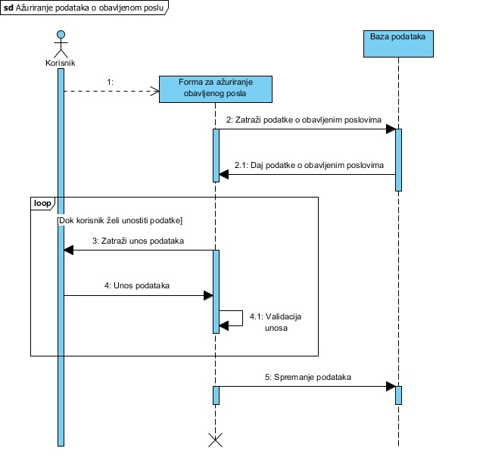

**Slika 6. Ažuriranje podataka o obavljenom poslu**

Korisnik otvara formu za ažuriranje obavljenih poslova. Forma pri svom instanciranju vuče podatke iz baze podataka i stavlja ih korisniku na pregled kako bi ih mogao izmjenjivati. Nakon toga korisnik ulazi u petlju u kojoj izmjenjuje koliko god podataka o obavljenim poslovima hoće. Svaki njegov unos se validira. Pri korisnikovom unosu se spremaju podaci u bazu podataka, a kada završi s izmjenjivanjem, forma se dealocira.

## Ažuriranje podataka o vinovoj lozi

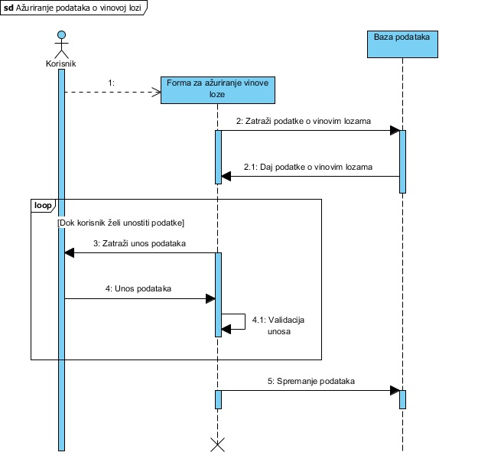

**Slika 7. Ažuriranje podataka o vinovoj lozi**

Korisnik otvara formu za ažuriranje vinove loze. Forma pri svom instanciranju vuče podatke iz baze podataka i stavlja ih korisniku na pregled kako bi ih mogao izmjenjivati. Nakon toga korisnik ulazi u petlju u kojoj izmjenjuje koliko god podataka o vinovoj lozi hoće. Svaki njegov unos se validira. Pri korisnikovom unosu se spremaju podaci u bazu podataka, a kada završi s izmjenjivanjem, forma se dealocira.

## Pretraga i pregled statistike

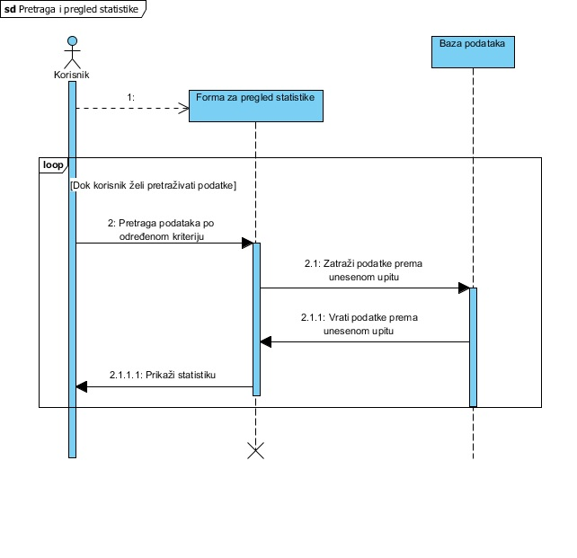

**Slika 8. Pretraga i pregled statistike**

Korisnik otvara formu za pregled statistike. Zatim korisnik ulazi u petlju u kojoj pretražuje koliko god podataka želi pretraživati. Nakon što korisnik postavi upit za pregledavanje podataka forma vuče podatke iz baze podataka, vraća ih te prikazuje korisniku statistiku.

## Pregled notifikacija

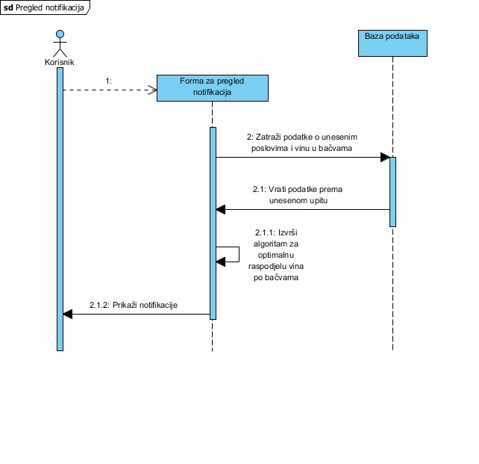

**Slika 9. Pregled notifikacija**

Korisnik otvara formu za pregled notifikacija. Forma pri svom instanciranju vuče podatke iz baze podataka, izvršava se algoritam za optimalnu raspodjelu vina po bačvama te se prikazuju notifikacije korisniku.

# Dijagrami aktivnosti

Dijagrame aktivnosti smo koristili za analiziranje slučajeva korištenja opisujući njegovu unutarnju logiku. Vrlo važno svojstvo dijagrama aktivnosti je što prikazuju mehanizme za određivanje redoslijeda kontrolnih i objektnih tokova među akcijama. U nastavku su navedeni izrađeni dijagrami aktivnosti:

## Ažuriranje podataka o vinu

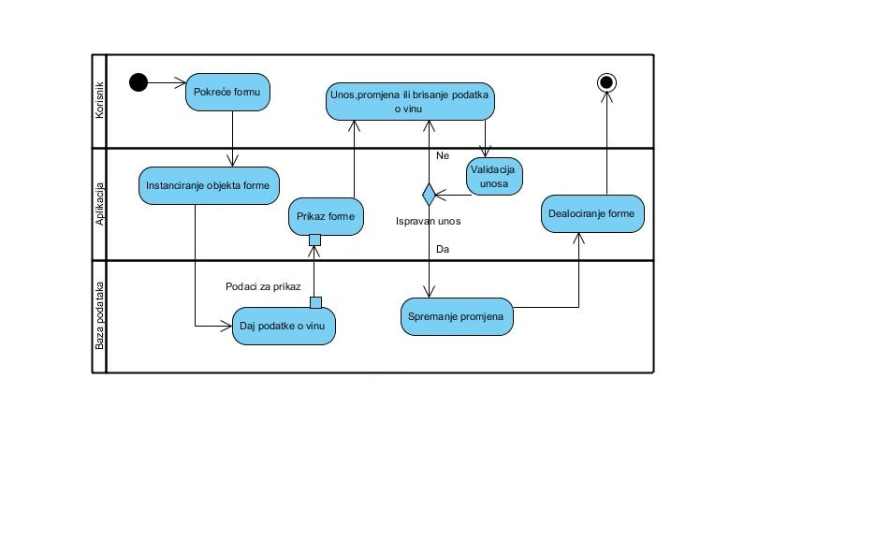

**Slika 10. Ažuriranje podataka o vinu**

Nakon što korisnik pokrene aplikaciju, instancira se i prikazuje glavna forma. Korisnik onda može dodavati, brisati ili uređivati podatke o vinu kroz novo otvorene forme. Prilikom svake izmjene ili unosa njegova izmjena ili unos se validira, kako ne bi slučajno upisao krive podatke. Kada je unos podataka ispravan, on se sprema u bazu podataka te se trenutna forma za unos, izmjenu ili brisanje vina dealocira.

## Ažuriranje podataka o bačvama

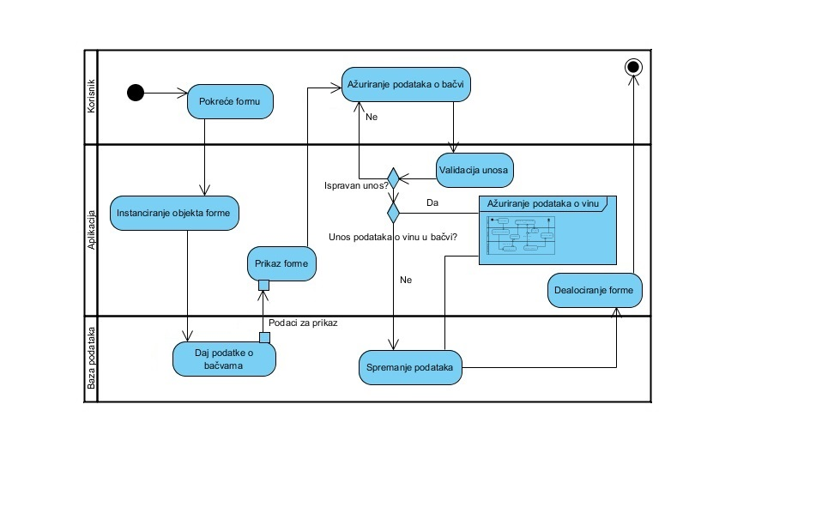

**Slika 11. Ažuriranje podataka o bačvama**

Nakon što korisnik pokrene aplikaciju, instancira se i prikazuje glavna forma. Korisnik onda može ažurirati podatke o bačvi. Prilikom svakog ažuriranja unos se validira, kako ne bi slučajno upisao krive podatke. Kada je unos podataka ispravan, korisnik može unijeti podatke o vinu u bačvi. Ako korisnik želi unijeti podatke o vinu u bačvi, podaci se ažuriraju, spremaju u bazu podataka te se trenutna forma za ažuriranje podataka o bačvi dealocira. U suprotnom, ako korisnik ne želi unijeti podatke o vinu u bačvu podaci se spremaju u bazu i forma se dealocira.

## Ažuriranje podataka o podrumima

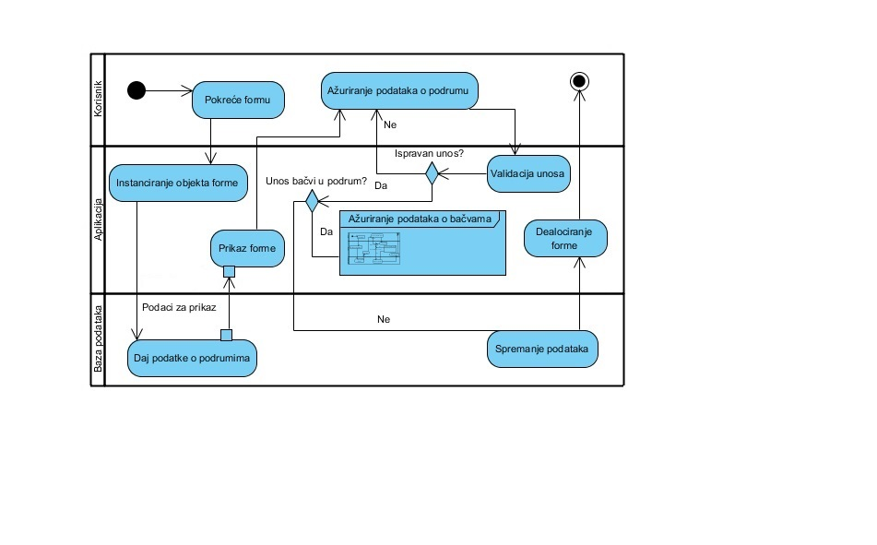

**Slika 12. Ažuriranje podataka o podrumima**

Nakon što korisnik pokrene aplikaciju, instancira se i prikazuje glavna forma. Korisnik onda može ažurirati podatke o podrumu. Prilikom svakog ažuriranja unos se validira, kako ne bi slučajno upisao krive podatke. Kada je unos podataka ispravan, korisnik može unijeti podatke o bačvi u podrumu. Ako korisnik želi unijeti podatke o bačvi u podrumu, podaci se ažuriraju. U suprotnom, ako korisnik ne želi unijeti podatke o bačvi u podrumu podaci se spremaju u bazu i forma se dealocira.

## Ažuriranje podataka o vinogradu

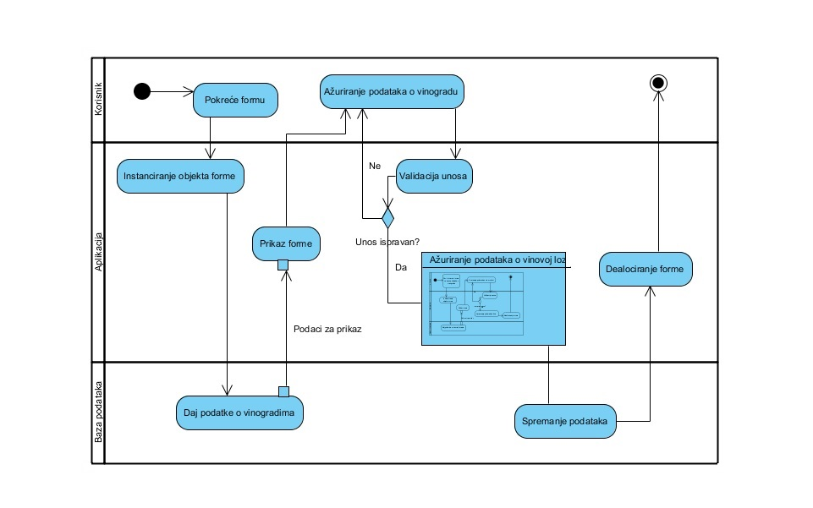

**Slika 13. Ažuriranje podataka o vinogradu**

Nakon što korisnik pokrene aplikaciju, instancira se i prikazuje glavna forma. Korisnik onda može ažurirati podatke o vinogradu. Prilikom svakog ažuriranja unos se validira, kako ne bi slučajno upisao krive podatke. Kada je unos podataka ispravan, korisnik može ažurirati podatke o vinovoj lozi u vinogradu, podaci se spremaju u bazu i forma se dealocira.

## Ažuriranje podataka o obavljenom poslu

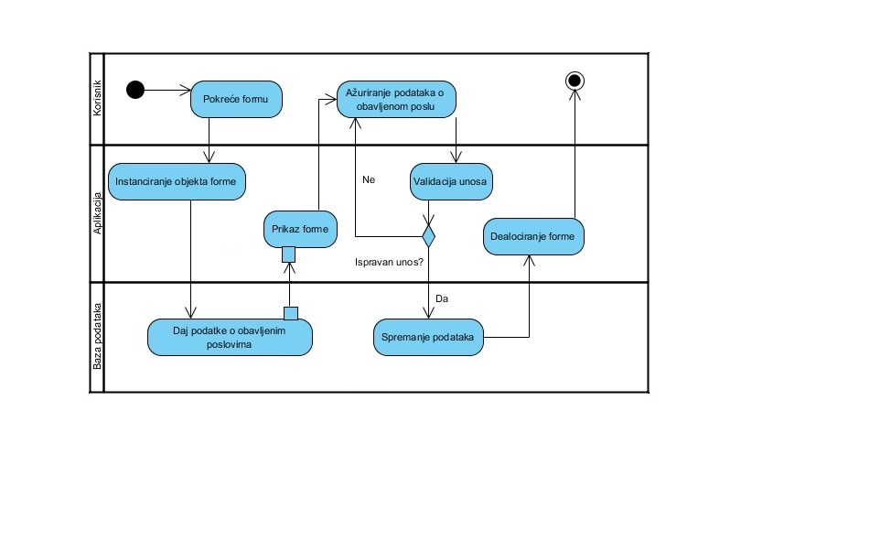

**Slika 14. Ažuriranje podataka o obavljenom poslu**

Nakon što korisnik pokrene aplikaciju, instancira se i prikazuje glavna forma. Korisnik onda može ažurirati podatke o obavljenom poslu kroz novo otvorene forme. Prilikom svakog ažuriranja unos se validira, kako ne bi slučajno upisao krive podatke. Kada je unos podataka ispravan, on se sprema u bazu podataka te se trenutna forma za ažuriranje podataka o obavljenom poslu dealocira.

## Ažuriranje podataka o vinovoj lozi

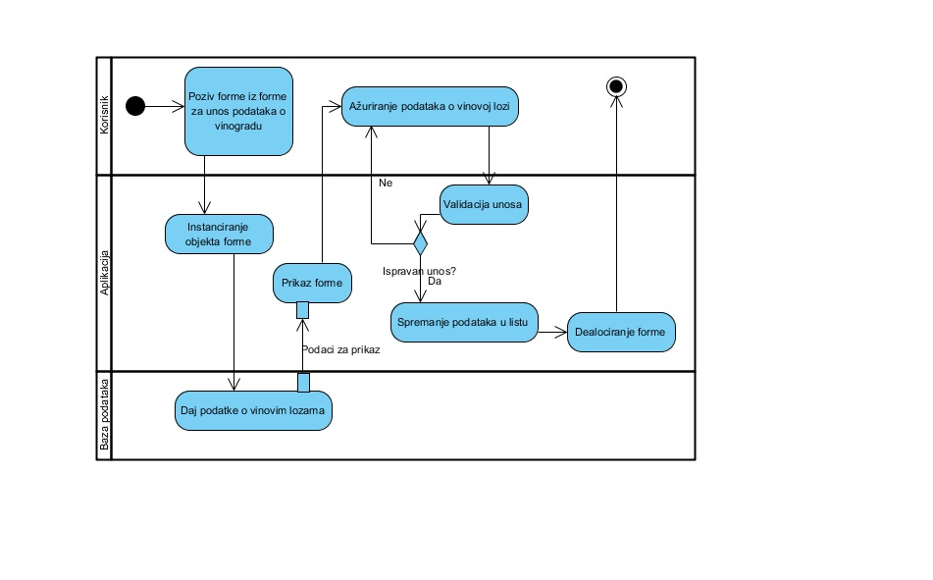

**Slika 15. Ažuriranje podataka o vinovoj lozi**

Nakon što korisnik pokrene aplikaciju, instancira se i prikazuje glavna forma. Korisnik onda može ažurirati podatke o vinovoj lozi kroz novo otvorene forme. Prilikom svakog ažuriranja unos se validira, kako ne bi slučajno upisao krive podatke. Kada je unos podataka ispravan, on se sprema u bazu podataka te se trenutna forma za ažuriranje podataka o vinovim lozama dealocira.

## Pretraga i pregled statistike

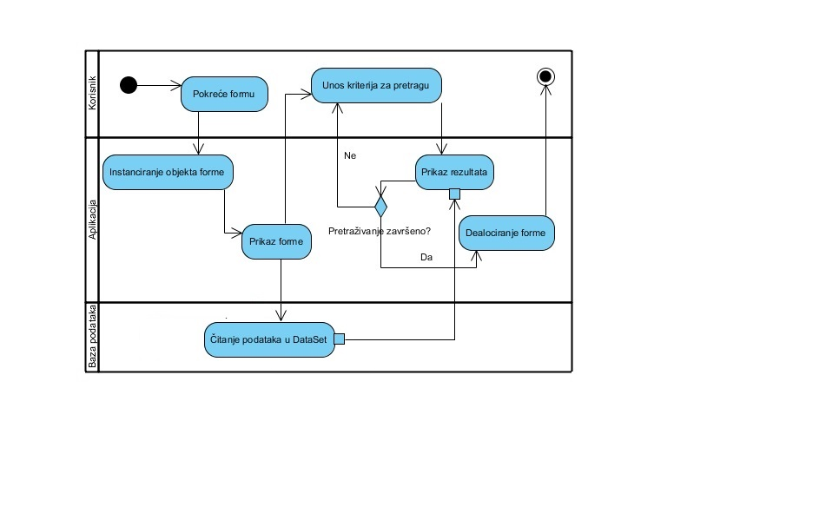

**Slika 16. Pretraga i pregle statistike**

Nakon što korisnik pokrene aplikaciju, instancira se i prikazuje glavna forma. Korisnik onda može unijeti kriterije za pretragu kroz novo otvorene forme. Nakon što su uneseni podaci za pretragu, oni se prikazuju na način da aplikacija čita podatke iz DataSet-a te ukoliko pretraživanje nije završeno ponovno se unose podaci za pretragu, dok u protivnom forma za pretragu statistike se dealocira.

## Pregled notifikacija

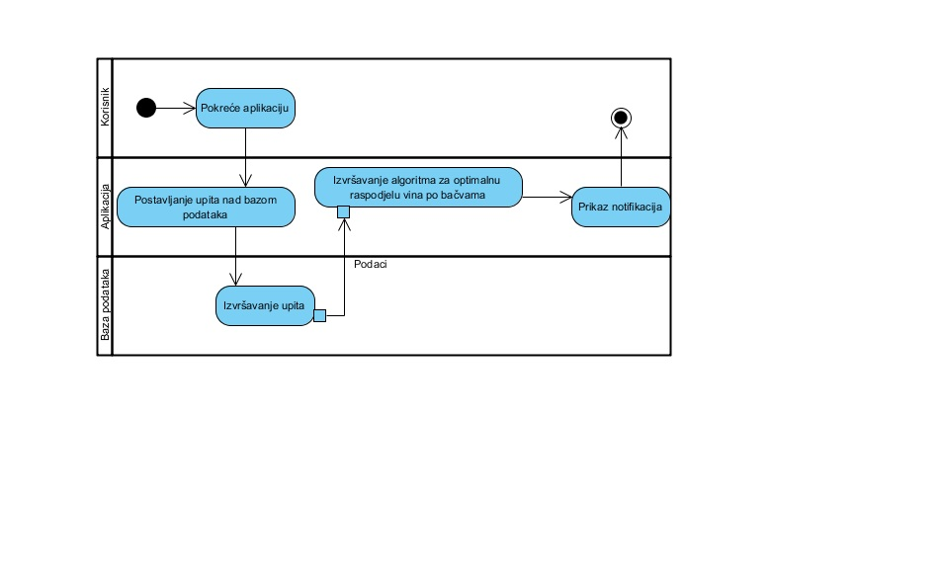

**Slika 17. Pregled notifikacija**

Kada korisnik pokrene aplikaciju, aplikacija postavlja upit nad bazom podataka. Zatim baza podataka izvršava upit koji je postavila aplikacija i šalje podatke aplikaciji koja izvršava algoritam za optimalnu raspodjelu vina po bačvama te prikazuje notifikacije korisniku.

# Dijagram klasa

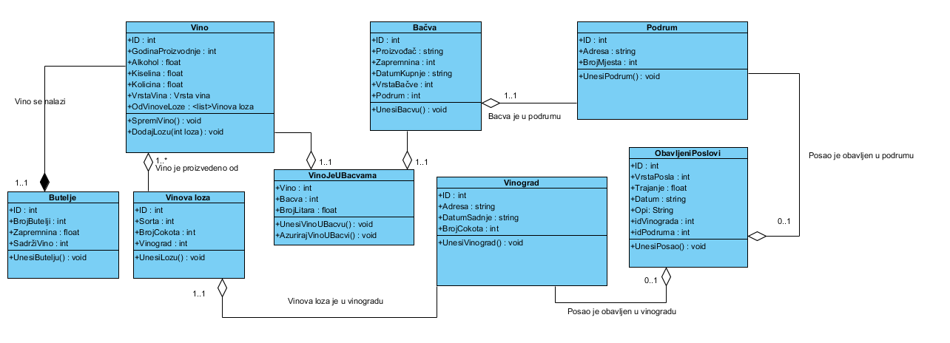

**Slika 18. Dijagram klasa**

# ERA model

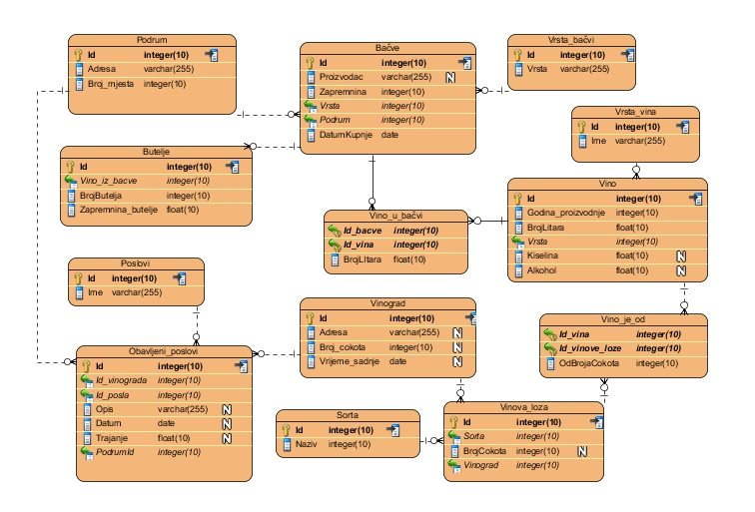

**Slika 19. ERA model**